MANUAL DE FLUJOS · ESTUDIO DE CLASES USS · POR WEB

F09 · Subir a Google Drive
Dejar el video, la clase en HTML y su código en la carpeta compartida del curso, ordenados por mes, curso, tipo y módulo.
Código | F09
Responsable | Equipo del estudio (conecta) · Docente (sube)
Frecuencia | Al terminar cada video final
Tiempo | ≈ 1 minuto
Disparador | Termina un video final o se pulsa «Subir a Google Drive»
Requisitos | Drive conectado una vez en la PC del estudio (CONECTAR-DRIVE) o Google Drive para escritorio
Entradas | Video, HTML, clase.json y láminas
Salidas | Archivos en la carpeta compartida
Sistemas | motor/drive.mjs · API de Google Drive o carpeta local de Drive

Diagrama del flujo
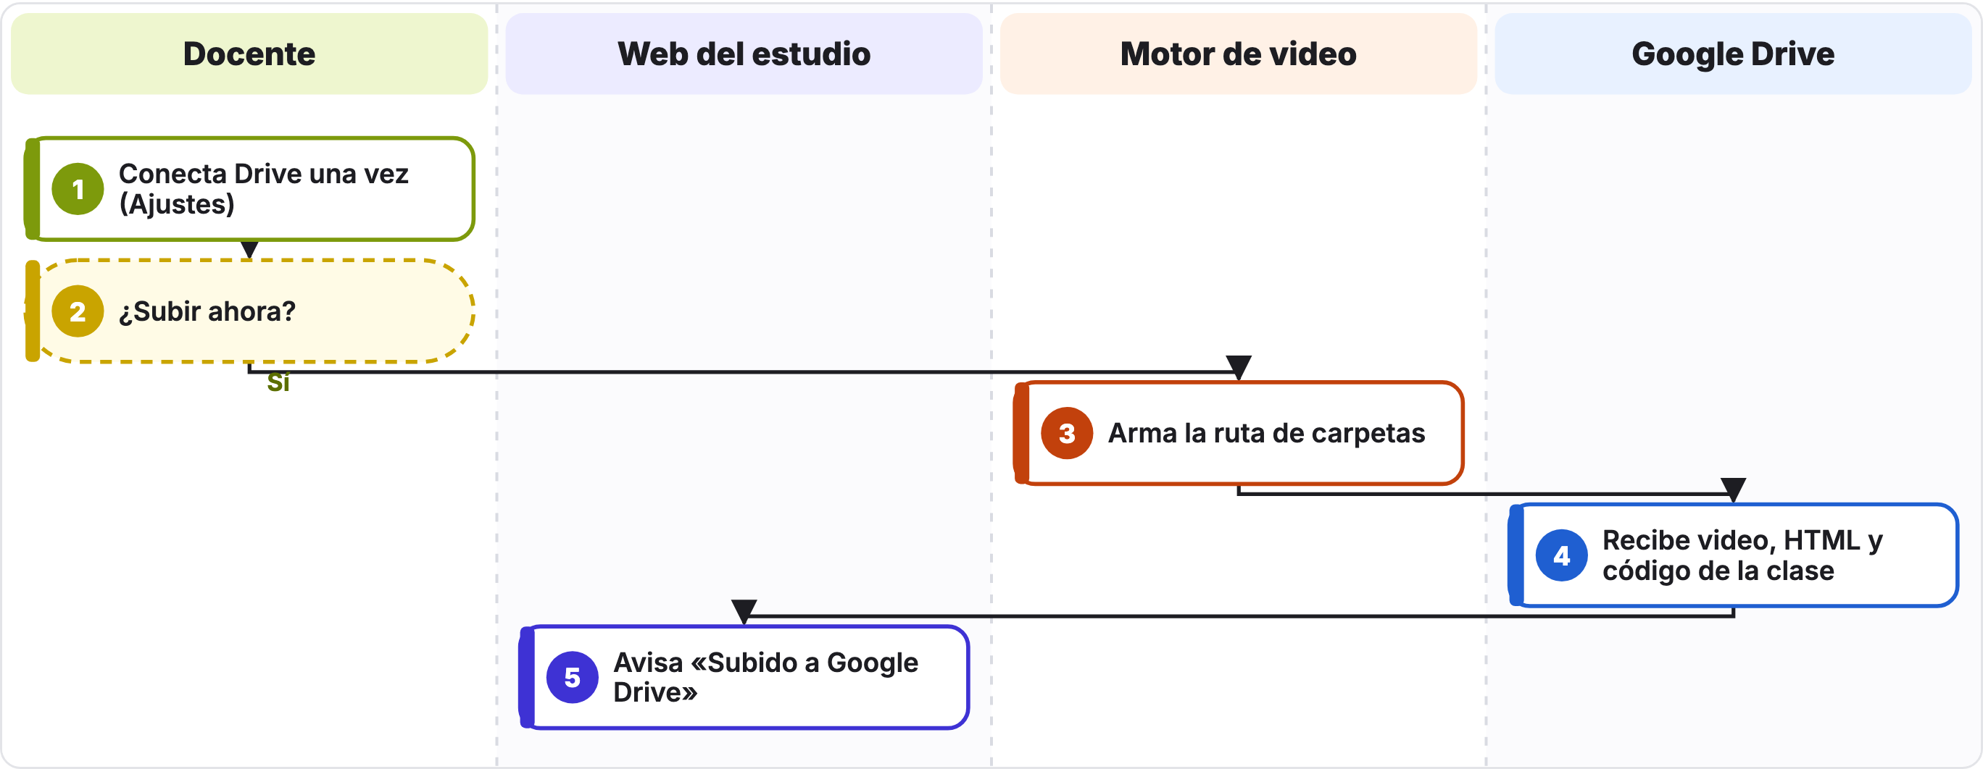
Cada carril es un actor y los pasos van de arriba abajo. Las cajas punteadas son decisiones: «Sí» sigue la flecha; la otra salida está en la tabla de pasos (◆).

Pasos del flujo
N.° | Actor | Paso | Qué pasa
1 | Docente | Conecta Drive una vez (Ajustes) | Se sube el JSON del cliente de Google y se pulsa «Conectar»; el permiso queda en drive-token.json.
2 ◆ | Docente | ¿Subir ahora? | Automático al terminar el video final, o con «Subir a Google Drive» en «Producción».
3 | Motor de video | Arma la ruta de carpetas | Videos de clases IA / AAAA-MM / Curso / Video con HTML o Video con láminas / Módulo / clase.
4 | Google Drive | Recibe video, HTML y código de la clase | Nunca la voz ni la cámara del docente.
5 | Web del estudio | Avisa «Subido a Google Drive»

Reglas del negocio
- El curso y el módulo de la ficha deciden las carpetas: escríbelos bien antes del video final.
- Sin Drive conectado no se sube nada.

Errores frecuentes
Lo que ves | Por qué pasa | Qué hacer
«Google Drive no está conectado» | Falta drive-token.json. | Abre CONECTAR-DRIVE en la PC del estudio.
«No existe DRIVE_RUTA_LOCAL» | La carpeta de Google Drive para escritorio no está disponible. | Abre Google Drive para escritorio y revisa la ruta.

Archivos y datos
- motor/drive.mjs
- drive-token.json y google-drive-cliente.json (privados)

Flujos relacionados
- F08 · Crear el video final
- F10 · Configurar servicios (Ajustes)

